何妨

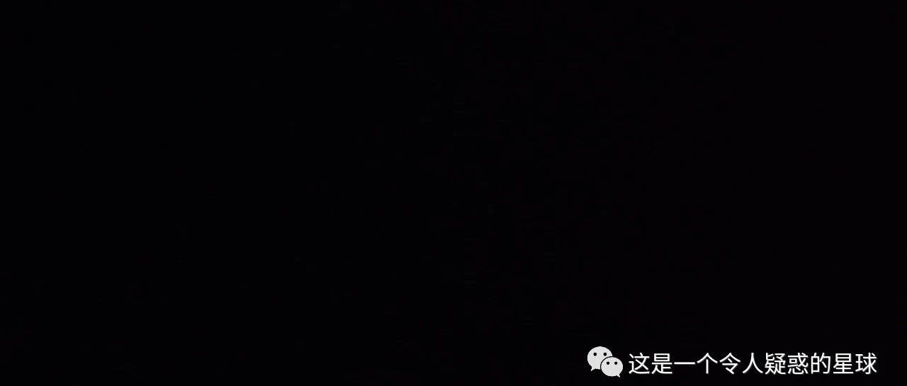

# 我曾也是个文青

原创 何妨  [这是一个令人疑惑的星球](javascript:void(0);)

这个题目开大了，乍一看还以为又是一个文艺青年要咬文嚼字来无病呻吟了。其实各位同行误会我了，这里的文青不是文艺青年的缩写，是文明愤青的简称。自知之明还是有的，文艺二字我配不上，只能配得上个“二”字，好歹还算年轻，所以我现在是一个二流青年，曾经是一个文明愤青。

愤青这个词形容我很是贴切。我十六七岁的时候年少轻狂，比较高傲，看了几篇讽刺时事的杂文，几部批判现实的小说，听了一些带节奏者的话语，我内心也变得狂热和铿锵起来。我觉得我知道很多事情，看透了，悟了，一切都了然于心了，喜欢当思潮的领路人。我看不惯世上一切不平事，对待当下教育制度和方式呈批判态度，对待高考的区域性试卷难度划分义愤填膺，我一直在揪生活的毛病，写一些批判性文字，锐利点评一些身边的事情，对不喜欢的东西避而远之，俨然一副改革者的姿态，力图要建造出一个理想世界出来。

但好在我虽然内心愤愤不平，但众所周知，我表面还是足够文明礼貌绅士且彬彬有礼的，不会去谩骂和指责什么。所以我是一个文明愤青，简称文青。

我觉得那个时候的我是一种最好的状态，有着昂扬的姿态，充实的内心，犀利的话语和足够奔头的向往。当然还有俊朗的外表和忧郁的气质......我秉承着向往而往的态度去看很多的书，了解很多的事情，当时的我是认为自己与众不同的，我自然意识不到也接受不了自己是个普通人这样的现实。

我十六岁看了韩寒的小说和杂文，自认为要成为第二个当代韩寒。我甚至一度觉得也要模仿他在高二下半学期退学，以稿费养活自己。后来读了王朔和李敖的书，更加激愤。我不断地写文章，写小说，分科前我就认为理科对我已全无意义，在每一节物化生的课上我都洋洋洒洒几千字下来。表达观点，愤世嫉俗，对热爱的东西急于奔赴，对美好的事物怀揣向往，我不断从回忆中挖掘灵感，在站在天台眺望远方的时候怅惘迷茫。

我两年前，18岁生日的当天，写了一篇名为《自拟》的文章，其中有一段话描写生活的角度很是新颖:

**生** **活就如同一篇作文，可它能让人自拟的只有题目，字数格式立意都是约束好的，纵使你踌躇满志有一展宏图的抱负，可是能改变的，也只有题目那块狭小的地方。**

还有一段话用来描述我那段漫长叛逆的时光很是贴切:

**生活的作文不是说明，不是议论，你不能为了应试而忘掉独立的个性本身。每个人都应该有能自拟文体的能力，哪怕你只自拟了一行话，哪怕只是写了几个字画了一幅画，这都是你不受条框约束、为这个世界自拟过的标志，它们都应该被尊重，它们都应当被守护。**

后来回忆起这段时光，我想我孤傲，偏激，不着调且狂妄自大，所以我是一个愤青。但也很是朝气，向往，且意气风发，好歹算得上是个文明人。

所以我说我曾经是一个文明愤青。简称文青。我现在总结一下我那一段文青岁月: 青春时期，和叛逆与之相伴的往往是伤感，热血和惆怅并肩而走，向往的背后就是迷茫。文青具备的悲情气质让我有着于事无补的清高与孤傲，怀揣着理想主义的浪漫对应着生活的飘忽不定和惴惴不安。

其实都是在逃避现实。

现在在百无聊赖之际回忆这些东西，以逃避当下的现实。

叛逆的思想和独立思考的能力都是在百无聊赖之中看书获得的。我特爱看书。在高中没有手机的那些日子里，我以一天一本书的速度消遣度日，我看书不喜欢借，喜欢什么就直接买下来。读郑渊洁数千万字用来启蒙，读韩寒用来叛逆，读王小波用来惆怅，读悬疑用来开拓思维，读心理学用来麻痹自己，也读过青春伤痛文学，一度为自己而感伤。

但随着高中生活一天天的过去，我也开始由想象中的图景转到认真思考未来的发展方向。投稿虽然仍然石沉大海，小说仍然写了就废，顶着一股子自认为自己写的东西可以的劲头笔耕不辍。我怀着满腔的热忱走进各个考场，然后怀着失落归来。

我至今不明白河南省编导统考是怎么一回事，我不明白努力为什么换不来等价的回报。我清楚的记得我从成绩出来的那天上午沿着金水区的一条路，一直向南走，一直走，走到灯亮了，然后天亮了。我花了二十二个小时用来走路，来缓解内心一种理智的崩塌，当我回过神来，我已经在新郑市了。

后来疫情到来，封家封校，我在下课的时候，我常常盯着窗户出神，我不太好描述我那是一种什么状态。总之我看着窗户，看着窗台上的盆栽，窗面上的纹络，或者窗外的风景给了我一种遐想，让我借换到了一种勉励之情。在那个春天，我用半个多月时间写下了一篇散文。一篇名为《窗》的散文。这次没有石沉大海，黄冈的一个教育集团采纳了我的文章，出成了散文阅读题，我很开心。拿到稿费的那一天，我给自己加了一道菜，一道糖醋里脊。那里脊炸的很是清透到位，很好吃，这让我印象深刻。

毕业那会儿，我把自己的书收拾了一下，发现非常多，大概有几百本，我都不知道我看过这么多书籍。它们堆放在一起成了一大堆，我看着这些很头疼，这些都是我学业生涯的见证，也是我青春碌碌无为的参与者，除了几本可供反复阅读揣摩的文学类书籍，我打算把其他的全卖了。翻找书籍的过程中，我翻到了我从初三到高三的所有手稿，都是简单的A4纸，大概有上千张，摞在一起，有近二十厘米厚，大概有数十万字。

我掂量了一下，想了想，扔到书堆里，一齐卖了吧。书很多，相当沉，搬运过程中，我才明白了什么叫知识就是力量。我找了个三轮车，卖给了一个偏僻的废品收购站，一斤一块一，卖了一百零三块钱。拿到钱，我才明白了为什么说知识就是金钱。

之后我回到我那个我赞美过无数次的高中，吃了最后一顿饭。买了一份糖醋里脊和米饭，那是我迄今为止吃过的最便宜的一道糖醋里脊，仅售六元。

出了那个校门后，或许也能再买到糖醋里脊，但是大多都只有糖醋，很少有里脊了。出了那个校门后的生活大致也差不多，只有糖醋，没有里脊。有太多的佐料来充当生活的意义了，以让我们有了尝到生活的酸甜苦辣的错觉。

在现在这样一天天只有糖醋没有里脊的日子里，我基本蜕化掉了文明愤青的那层皮。开始尽量体谅父母，安分守己，不找很多麻烦，在自己能够掌控的有限的可接受范围内，可以畅叙幽情，怀着理想的余热扑腾一会儿。正如你看到的这一句。

对了，现在的我相比之前文青时候具有的悲情，已经替换成了很多的幽默。王小波在他的文章《未知》里说过一句话，我们的生活有这么多地障碍，真他妈的有意思，这种逻辑就叫做黑色幽默。

确实，现在更多需要的，就是黑色幽默了。

互勉吧朋友。如果你正处在文青的正当时，我希望你仍然饱有心劲，我不会劝你在该叛逆的时候做一个乖宝宝，在该具有独立批判思维的时候闭上嘴，要保持天真和愤怒，保持向往与热忱，保留对生活的怀疑，对不公的批判，保存懵懂和憧憬，保有面对无理和歧视时候的愤怒。

虽然文明愤青的思想和行动大多都是自我感动，回忆起来都深感无济于事，不如做一个本分老实，循规蹈矩的乖宝宝。但我仍然觉得，无济于事，总好过无动于衷。

当然，不管有没有文明愤青的那段岁月，我都希望我和读到这一句的你有所向往。向往这个词涵盖的东西比较多，有的人向往而往，有的人向往而不往。希望我们都能做到前者。不仅要向，还要往。

**点击左下角蓝色文字“阅读原文”可留言**

预览时标签不可点

[阅读原文](javascript:;)

微信扫一扫  
关注该公众号

[知道了](javascript:;)

微信扫一扫  
使用小程序

[取消](javascript:void(0);) [允许](javascript:void(0);)

[取消](javascript:void(0);) [允许](javascript:void(0);)

×

分析

：  ，  ，  ，  ，  ，  ，  ，  ，  ，  ，  ，  ，  。   视频  小程序  赞  ，轻点两下取消赞  在看  ，轻点两下取消在看  分享  留言  收藏